Аналогов нет
Андрей Романченко о подготовке к третьему этапу перехода на цифровое телевизионное вещание

Третьего июня еще в 36 регионах России будет отключено устаревшее аналоговое телевидение. С прошлого года 20 федеральных телеканалов в современном цифровом формате и со стереозвуком доступны всей стране. В этом году проходит сворачивание старого формата.
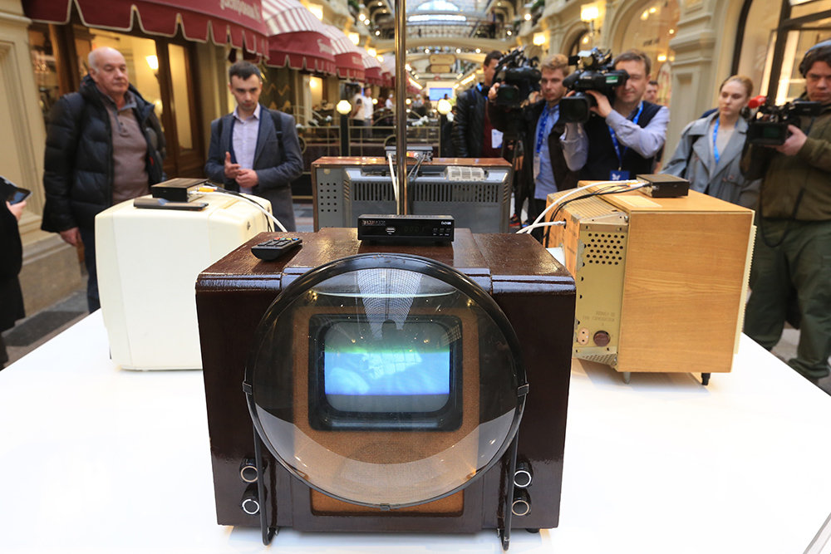
Когда-то телевизоры были редкостью и выглядели совсем не так, как сейчас. Приятно окунуться в то время в музее или на выставке, а потом... поспешить домой к плоскому экрану. Фото: Сергей Михеев/ РГ

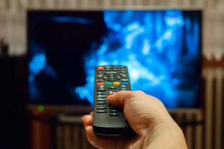

Телевизионные сериалы придут из космоса
Как выяснилось, некоторые телезрители столкнулись с трудностями при отключении аналогового телесигнала. "Российская газета" составила рейтинг проблем (о них рассказали читатели) и попросила генерального директора "Российской телевизионной и радиовещательной сети" Андрея Романченко прокомментировать их.
На "Деловом завтраке" в редакции Андрей Юрьевич также рассказал о том, как идет подготовка к третьему этапу перехода на цифру, который охватит 60 миллионов человек, насколько наш цифровой сигнал защищен от внешнего вмешательства, какое будущее ждет российское телевидение и чем займется РТРС после отключения аналогового вещания.

Проверьте антенну
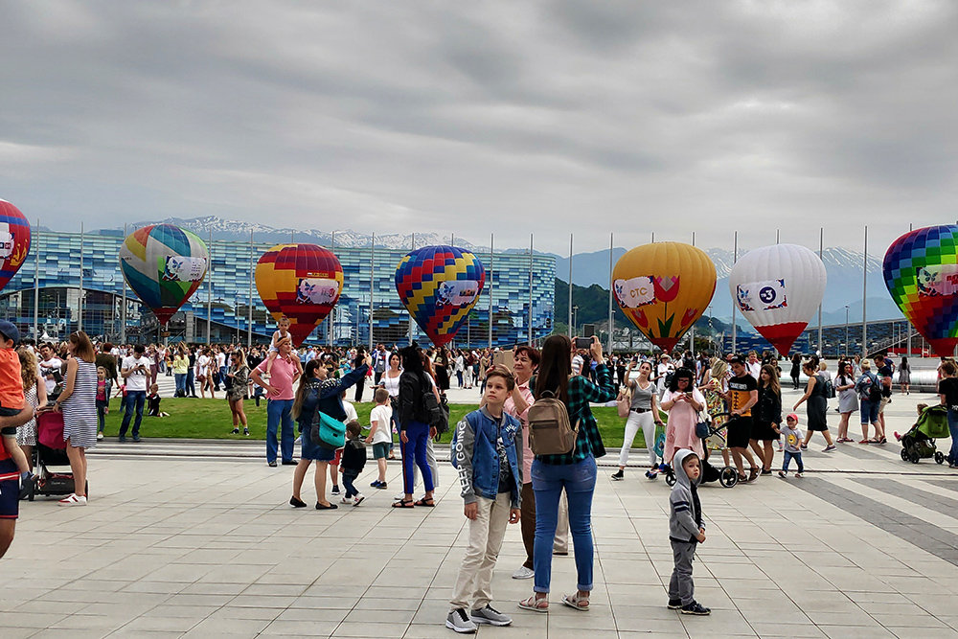
В Сочи прощание с аналоговым эфирным вещанием 20 каналов отметили шоу аэростатов. В небо над Олимпийским парком подняли двадцать летательных аппаратов с логотипами федеральных телеканалов и бабочкой - символом цифрового эфирного вещания. Гигантские яркие воздушные шары не оставили равнодушным ни жителей курорта, ни приехавших в город отдыхающих. "Большинство наших граждан уже давно в цифре. Но наша задача - сделать так, чтобы никого не забыли. Любой человек, нуждающийся в помощи, эту помощь получит, - подчеркнул заместитель министра цифрового развития, связи и массовых коммуникаций РФ Алексей Волин. - Мы подготовили волонтеров, создали условия, чтобы в продаже были приставки по минимальной цене - не более тысячи рублей. Остается пройти оставшиеся этапы и реализовать намеченные планы". Похожие акции прошли и в других регионах, где 3 июня запланировано отключение аналоговой трансляции 20 федеральных телеканалов. Этот третий по счету этап охватит 36 субъектов и 60 миллионов человек. Фото: Ольга Максимова
Андрей Юрьевич, чаще всего люди жалуются, что телевизор показывает только 10 каналов вместо 20. С чем это может быть связано?
Андрей Романченко: Пропадание одного мультиплекса из двух нетипичная ситуация. Во всех регионах доступны для просмотра 20 цифровых федеральных телеканалов.
Вероятно, проблема в антенне, в ее направленности. Если, например, зритель живет на границе зон охвата и прежде принимал сигнал с Останкинской башни, то после запуска недавно построенных объектов антенну надо сориентировать на ближайшую башню.
Многое зависит от правильного выбора приемной антенны и использования усилителя на ней.
Давайте-ка, я заберу эти листочки, здесь ведь обратные адреса есть? Отдам нашим специалистам, чтобы могли детально во всем разобраться и помочь наладить прием всех 20 каналов.
Российская цифровая эфирная телесеть - крупнейшая в мире. Охват цифровым эфиром выше, чем в Германии, Франции, Португалии и других странах
Проблема номер два: изображение рвется и дергается.
Андрей Романченко: Цифровое изображение рвется и дергается чаще всего опять-таки из-за проблем с антенной. Антенны, как показывает статистика "горячей линии", самая частая причина проблем с приемом. Если не получается самостоятельно ее настроить с помощью подсказок, нужно вызвать профессиональных наладчиков.
Некоторые читатели жалуются, что приставки зависают или отключаются.
Андрей Романченко: Если купили неисправную приставку, нужно отнести ее в магазин вместе с чеком. Бракованную приставку должны заменить. О таком случае также просим сообщить нам через чат или форму обратной связи на сайте смотрицифру.рф. Давайте вместе сделаем антирейтинг моделей, чтобы уберечь от ошибок тех, кто только собирается покупать приемное оборудование.
Если приставка раньше работала и вдруг сломалась, можно обратиться в сервисный центр, если он есть у производителя этой модели.
Зависания сигнала цифрового телевидения связаны с настройкой приемной антенны. Рекомендуем проверить ее тип, расположение, антенный кабель. Ориентировать антенну обычно лучше в сторону ближайшей башни. При этом надо следить за шкалами "уровень" и "качество сигнала" на приставке. Найти ближайшую башню можно на интерактивной карте цифрового телевещания карта.ртрс.рф.
Есть несколько писем читателей, где говорится, что коллективные антенны работают хуже комнатных.

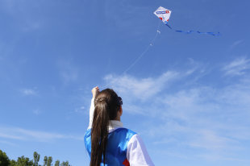

Региональное ТВ получит время на цифровых каналах
Андрей Романченко: Конечно, исправная комнатная антенна будет работать лучше, чем неисправная коллективная.
По оценке Минкомсвязи, примерно в половине многоквартирных домов требуется модернизация коллективных антенн. Жилищные службы и управляющие компании сейчас проводят ревизию антенного хозяйства.
Возможна также ситуация, когда антенна на крыше стоит слишком хорошая, с усилителем, который уже не нужен. Там просто идет слишком сильный сигнал, поэтому антенна работает плохо.
Прежде чем купить приставку, позвоните на "горячую линию", узнайте, где лучше это сделать, сколько она стоит. Или заходите на сайт: смотрицифру.рф
Вопрос от наших партнеров - газеты "Нижегородская правда". Рекламируются антенны, которые якобы ловят цифровой сигнал без приставок и принимают триста каналов. Такое оборудование действительно существует?
Андрей Романченко: Я читал об этих якобы чудо-антеннах. Сам никогда ее не куплю. Такого просто не может быть, чтобы антенна позволяла бесплатно принимать 300 каналов. В эфире не транслируется 300 каналов. В России уж точно, поверьте, ведь все эфирные каналы транслируем мы, РТРС.
Эти чудо-антенны - мошенничество, которым должны заниматься правоохранительные органы.

"Цифра"+аналог
Региональные каналы могут продолжать вещание в аналоге. Как их смотреть вместе с "цифрой"?
Андрей Романченко: Любой телевизор можно заставить показывать аналоговые каналы вместе с двадцатью цифровыми.
В современных телевизорах есть возможность выбрать автонастройку всех телеканалов: "цифра" плюс аналог. Причем телевизор сам расставит найденные каналы по порядку: сначала цифровые, затем аналоговые.
Если телевизор не поддерживает стандарт DVB-T2, то нужна цифровая приставка, чтобы смотреть цифровые телеканалы, а чтобы смотреть и аналоговые каналы тоже, нужна еще одна простая коробочка, разветвитель антенны.
Одну ветку антенны втыкаем в телевизор, а другую в приставку. Приставку к телевизору подключаем через "тюльпаны" или "скарт" (тип разъема. - Прим. ред.) так же, как всегда подключали видеоплеер или DVD. В ходе просмотра придется иногда переключать на пульте источники сигнала. Если телевизор подключен так, то он будет считать аналоговые телеканалы "телевидением", а цифровую приставку видеоплеером.
И не забудьте, что цифровое телевидение передается в дециметровом диапазоне, а аналоговые телеканалы могут быть и в дециметровом, и в старом метровом. Тогда и антенна нужна будет не дециметровая, а всеволновая.
"Деловой завтрак" с Андрем Романченко
5/8
21
25
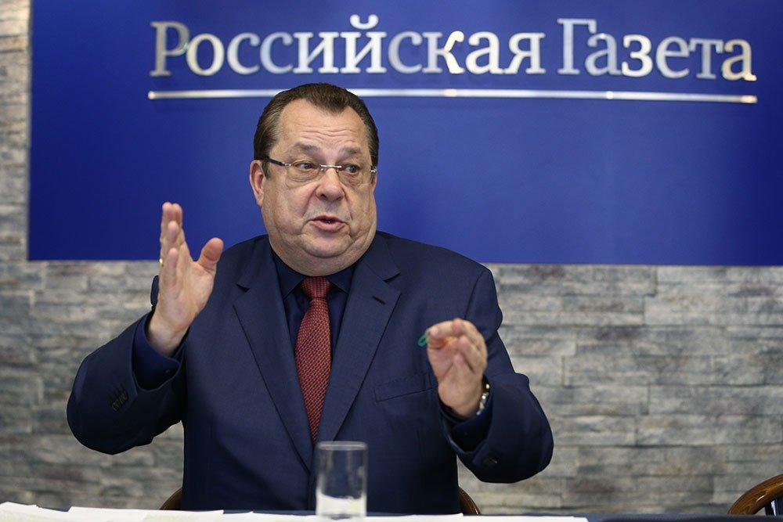
Наша цифровая эфирная телесеть крупнейшая в мире по количеству объектов связи. Фото: Михаил Синицын/РГ
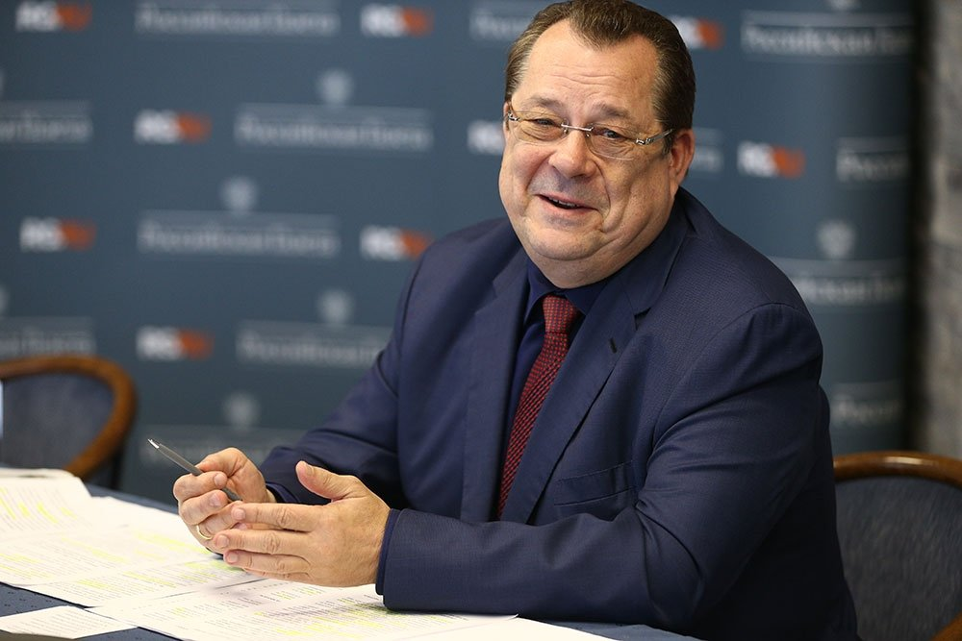
Фото: Михаил Синицын/РГ
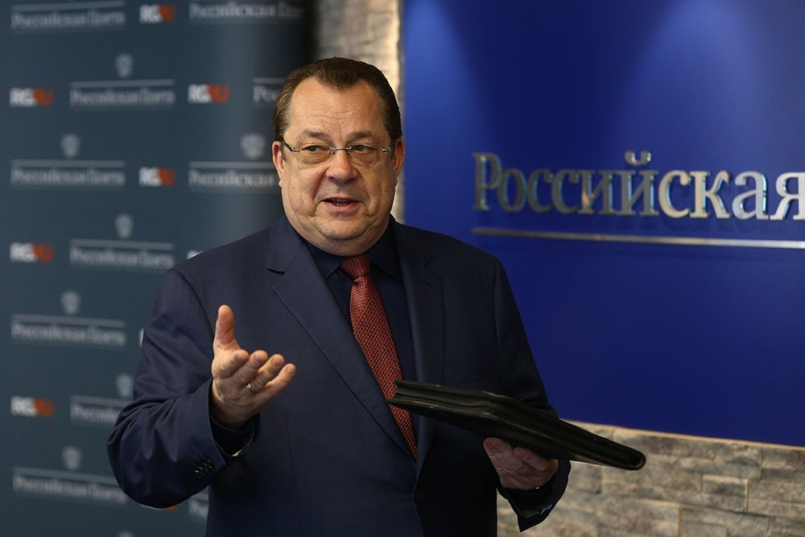
Андрей Романченко: Охват цифровым вещанием в РФ выше, чем в большинстве крупных стран. Фото: Михаил Синицын/РГ
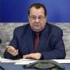
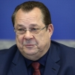
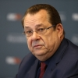
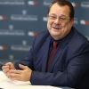
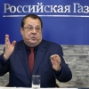
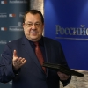
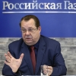
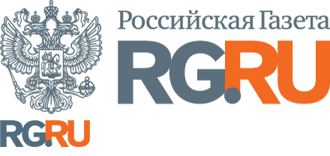
Смотреть
с начала

Владимир Путин вручил ордена "Родительская слава" многодетным семьям
Кадры из фильма "Годзилла 2: Король монстров"
Владимир Путин посетил АНО "Школа 21" школы программирования Сбербанка России
Российский танк Т-72
Renault Duster
Первые кадры с места крушения катера с туристами на Дунае

Третий пошел
Как идет подготовка к третьему этапу отключения аналогового вещания, который намечен на 3 июня?

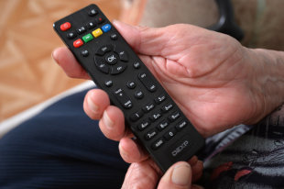

Льготы - ветеранам, сертификаты - малоимущим
Андрей Романченко: Самая напряженная подготовка к 3 июня на "горячей линии". После выключения аналоговых телеканалов колл-центр принимает на себя самую большую нагрузку. С 15 апреля, когда отключили аналог в двадцати регионах второго этапа, колл-центр в течение недели принял 183 тысячи звонков. Для их обработки были задействованы 1400 операторов.
С другой стороны, и в феврале звонков было примерно столько же. А отключали всего лишь 7 регионов, и жителей там было почти в пять раз меньше. Что это значит? Это значит, что последовательная информационная кампания в СМИ и на местах дает результаты. Граждане стали заблаговременно готовиться к отключению аналогового вещания и переходу на "цифру". В 20 регионах второго этапа были проданы 510 тысяч приставок. Из них 265 тысяч - до 15 апреля.
Мы предложили органам власти регионов организовать взаимодействие региональных "горячих линий" с федеральной 8-800-220-20-02. Это позволяет двум службам технично и оперативно обмениваться вопросами, относящимися к разным компетенциям - РТРС, как оператора телевещания, и региона с его социальной политикой. Интеграция с нашей линией 8-800 уже сделана в 53 регионах из 57. В том числе к 3 июня - в 34 регионах третьего этапа.
При подготовке к отключению 3 июня заранее продумывается план-график передвижения наших инженеров между аналоговыми передающими станциями. Представьте себе Красноярский край, Якутию, Хабаровский край. В этих да и многих других регионах одномоментно отключить передатчики невозможно, до них еще нужно добраться, иногда это тысячи километров. В холодное время года наши специалисты добирались до нужных точек по зимникам, сейчас, когда стало тепло, пойдут по рекам.
РТРС готовит волонтеров для помощи жителям в подключении и настройке оборудования. Сколько человек уже прошли такую подготовку?
Андрей Романченко: По опыту первой и второй волн отключения аналога стало понятно, что в среднем на один миллион жителей требуется примерно 600 волонтеров. Если принять эту формулу, то дополнительная мобилизация потребуется на Чукотке, Камчатке, в Хабаровске, в Калининградской области, в Ненецком автономном округе и в Еврейской автономной области.
С начала года в РТРС прошли подготовку уже 53 тысячи волонтеров. Работа интересная, люди в основном молодые, хотя есть целая категория помощников в возрасте - мы их называем серебряными волонтерами. Кстати, многие предпочитают обращаться за помощью именно к тем, у кого за плечами солидный жизненный опыт.
Кто чаще пользуется услугами волонтеров?

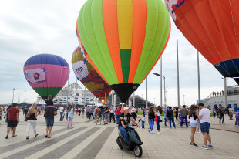

Сочи отметил переход ТВ на "цифру" феерическим зрелищем
Андрей Романченко: Как ни странно, больше обращений не из удаленных от инфраструктуры деревень, а из административных и районных центров. Там больше информационного шума и не все понимают, каким способом они принимают телесигнал. Хотя есть, конечно, и заявки из сел. Во время второго этапа перехода на "цифру" на "горячую линию" позвонила бабушка из села Красногорский Ивановской области. Зимник через Волгу, который связывает село с цивилизацией, растаял, а паром еще не заработал. Чтобы добраться в Красногорский на машине, нужно ехать через соседнюю Костромскую область., где есть мост. Администрация помогла перевезти волонтеров через реку на катере, и они подключили бабушке приставку.
Как отличить волонтера от мошенника?
Андрей Романченко: У каждого волонтера есть бейджик. В некоторых регионах для добровольных помощников выпустили даже форму с символикой цифрового телевидения - бабочкой.
Однако, чтобы гарантированно застраховаться от появления в вашем доме мошенников, я рекомендую все контакты с волонтерами вести через региональные "горячие линии". Номера их телефонов известны: они есть на сайте смотрицифру.рф, в почтовых отделениях, в отделениях Сбербанка, в МФЦ. Проблема мошенников существует, поэтому гражданам нужно быть очень внимательными.

Цены под контролем
Нет ли дефицита цифрового оборудования, попыток завысить цену на него?
Андрей Романченко: Минпромторг и Федеральная антимонопольная служба следят за ценами на оборудование и объемами запасов на складах.
Необоснованного завышения цен, как и дефицита, нет. В продаже доступны около 1900 моделей телевизоров и почти 250 моделей приставок. Минимальная цена телевизора - примерно шесть тысяч рублей, приставки - 990 рублей. Такая цена гарантируется меморандумом, который подписали крупные торговые сети и "Почта России": через отделения связи также реализуется приемное оборудование.
Во многих регионах операторы начали повышать цены на свои услуги. В Орле, например, стоимость базового пакета каналов с 1 января выросла в полтора раза - с 510 до 700 рублей. Операторы объясняют это тем, что теперь граждане будут получать услуги более высокого качества и в большем объеме. Люди же видят в этом просто попытку нажиться. Кто прав?
Андрей Романченко: Повышение цен на услуги операторов кабельного и спутникового телевидения не может быть связано с переходом России на цифровое вещание.
Все жители страны имеют право смотреть в свободном доступе 20 бесплатных федеральных телеканалов. Охват наземным эфирным вещанием у нас составляет 98,4 процента населения. Оставшиеся 1,6 процента - это люди, которые в силу удаленности своих населенных пунктов получают телевизионный сигнал со спутника.
Еще вопрос о ценах: по домам сейчас ходят торговцы. Предлагают приставки по 10-15 тысяч рублей, хотя в магазине такие же можно купить от 990 рублей. Люди только позже понимают, что их обманули. Как не попасться на уловку?



Журналисты Дона открыли "живые приемные"
Андрей Романченко: Прежде чем приобретать приставку, нужно позвонить на "горячую линию", проконсультироваться, где лучше покупать такое оборудование, сколько оно может стоить. У кого есть интернет, заходите на сайт: смотрицифру.рф. Там есть информация о ценах, есть адреса ближайших магазинов. Посетите их, сравните цены, а уже тогда принимайте решение о покупке.

Граница и ночной эфир
Некоторых читателей беспокоит, что ночью телевещание иногда прерывается. Почему это происходит?
Андрей Романченко: У нас в это время нечасто, но проводится плановая профилактика. Ее запрещено проводить при работающих передатчиках, люди могут получить очень сильное облучение. Поэтому телевизионный сигнал на время профилактики отключается.
Много жалоб из приграничных районов с Финляндией: финские каналы принимаются прекрасно, а наши еле-еле. В городе Суоярви такая ситуация. Вы знаете о проблеме?
Андрей Романченко: На границе с Финляндией сложный рельеф. Вполне возможно, есть некие "теневые зоны". Опять-таки, скорее всего, нужно работать с антеннами. Покупать антенну с усилителем, поднимать выше и направлять в сторону нашего передающего центра.
Как решается вопрос приграничного вещания, нет ли помех от сопредельных государств?

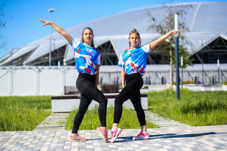

Почтальон настроил на "цифру"
Андрей Романченко: Помех нет. Вопросы международного использования радиочастот регулирует Международный союз электросвязи. Еще в 2006 году страны подписали соглашение "Женева-06".
По соглашению с 17 июня 2015 года станции аналогового вещания лишились правовой защиты от помех цифровых станций. Под действие соглашения попадали 283 передатчика аналоговых телеканалов в 27 наших регионах. Они обеспечивали телесигналом несколько миллионов граждан.
Специалисты РТРС совместно с Роскомнадзором и ФГУП "Главный радиочастотный центр" перенастроили все передатчики на новые частоты. Телевизионное вещание сохранилось в полном объеме. Россия выполнила обязательства по соглашению и поддержала репутацию цифровой державы.
Президент США Дональд Трамп ввел в стране чрезвычайное положение из-за того, что в Америке активно используются иностранные информационно-коммуникационные технологии. Насколько наш цифровой сигнал защищен от внешнего вмешательства?
Андрей Романченко: До 80 процентов оборудования, использующегося на сети для обеспечения цифрового вещания, произведено в России. Спутники у нас тоже отечественные. Врезаться в наш сигнал невозможно.

Стандарт качества
Какое место в плане технологичности ТВ Россия занимает в мире?
Андрей Романченко: России всегда было чем гордиться в области связи. Сейчас такая гордость - наша сеть. Она крупнейшая в мире по количеству объектов связи - их 5040. Охват цифровым эфирным вещанием у нас выше, чем в Германии, Франции, Португалии и большинстве других крупных стран.
Для передачи телерадиосигнала РТРС использует самый современный европейский стандарт DVB-T2. Россия одной из первых его освоила. Для сравнения: Германия перешла на этот стандарт в конце 2017 года, Франция и Испания планируют завершить переход на DVB-T2 к 2022 году.
В странах Европы, где сети построены в старом стандарте, темпы перехода эфирного телевещания на HDTV не выше, чем темпы внедрения DVB-T2. Для России подготовительный этап уже позади, и перевод эфирного вещания в HD - это среднесрочная цель.
По данным Международного союза электросвязи, на цифровое вещание перешли 74 страны из 198. В этом году к ним присоединяется и Россия. Среди стран БРИКС Россия первой завершает весь комплекс мероприятий по переходу на "цифру" и отключению аналогового вещания.
Россия вошла в 35 передовых стран мира, которые внедрили в цифровом эфирном вещании интерактивные функции на базе стандарта HbbTV (Hybrid Broadcast Broadband Television - гибридное широковещательное широкополосное телевидение. - Прим. ред.). Стандарт HbbTV позволяет дополнить линейное телевидение возможностями интернета. Наше предприятие обеспечивает возможность применения технологии HbbTV для Первого канала, "Матч ТВ", СТС и НТВ. Например, интерактив активирован в шоу "Голос", "Давай поженимся" и "Кто хочет стать миллионером". Зрители могут ставить оценки шуткам ведущего, проголосовать за лучшего наставника телешоу, получить справочную информацию о происходящем на экране. В прошлом году "Первый канал" был отмечен за внедрение этих функций авторитетной международной премией HbbTV Symposium and Awards.
В мире уже транслируется более 150 каналов в формате сверхвысокой четкости 4К. В основном это спутниковые телеканалы. РТРС с 2016 года ведет экспериментальное эфирное вещание контента в формате 4К. А в прошлом году мы совместно с Первым каналом транслировали в этом формате матчи чемпионата мира по футболу. За использование объемного звука в ходе ЧМ РТРС получил престижную премию компании Dolby - лидера в области звукозаписи.
Антенна - самая частая причина проблем с приемом цифрового сигнала
Чтобы принимать телевидение высокой, сверхвысокой четкости с новыми стандартами звука, потребителя, наверное, понадобится новое оборудование? Может, предупредить их сейчас, чтобы они делали правильные покупки в расчете на перспективу перехода на тот же формат 4К?
Андрей Романченко: Повторюсь, пока это эксперименты. Переход, если такое решение будет принято, в стране с такой территорией и таким количеством населения займет годы. Но я бы посоветовал телевизор с разрешением высокой четкости (High Definition) или 4К. Важно, чтобы он поддерживал кодек H.265 - он наиболее перспективный для внедрения последующих стандартов.
На самом деле то качество сигнала, которое у нас есть сейчас, уже очень высокое. У меня самого четыре телевизора. Только на одном из них стоит платное телевидение. Остальные берут сигнал просто с эфира, бесплатно. Могу сказать, что картинка коммерческого оператора в HD (стандарт высокой четкости) хуже, чем эфирная картинка с SD (стандартная четкость). Операторы жадничают, пережимают сигнал. У них получается, что вот этот сигнал высокой четкости на грани. А у нас очень хороший стандартный сигнал. Он действительно на четыре с плюсом.
Тем не менее достаточно большой процент россиян - это абоненты кабельных, спутниковых и других операторов платного ТВ. РТРС ставит перед собой задачу увеличения доли эфирного ТВ?

Региональное ТВ получит время на цифровых каналах
Андрей Романченко: Независимое консалтинговое агентство J’son & Partners в 2017 году насчитало долю эфирной аудитории в 38 процентов.
Включение всей сети второго мультиплекса в 2018 году, то есть достижение планки в 20 телеканалов для каждого, должно было позитивно сказаться на этой доле. По крайней мере мы зафиксировали рост звонков на "горячую линию" абонентов платного телевидения, которые хотели перейти на прием бесплатного эфирного ТВ.
Кстати, четверть всех звонков в дни отключения второй волны поступила из Москвы и Московской области. Хотя принято считать, что здесь принимают только платное телевидение.
По статистике, на одну семью в России приходится не меньше двух телевизоров. Второй и третий телевизоры зачастую принимают именно эфирный телесигнал.
Зарубежный опыт тоже обнадеживает. В традиционных эфирных странах, например в Италии и Испании, после перехода на "цифру" эфирная аудитория выросла. Даже в США, где эфирное ТВ менее распространено, после перехода на "цифру" его популярность увеличивается. Конечно, мы вместе с нашими главными клиентами вещателями готовы развивать эфирное вещание, делать его более привлекательным для зрителей. Для этого мы реализуем Программу инновационного развития. Например, как я уже упоминал, проводим экспериментальную трансляцию в форматах высокой и сверхвысокой четкости.
Новые проекты

Региональное ТВ поймает "цифру"
Чем РТРС займется после отключения аналогового вещания? Для каких еще задач можно задействовать цифровую телесеть?
Андрей Романченко: Наша телесеть готова к оповещению населения о чрезвычайных ситуациях.
Впереди проект по расширению региональной составляющей в цифровом вещании. Региональные телеканалы получат эфирные часы на частоте телеканала "Общественное телевидение России" (ОТР) в первом мультиплексе.
Правительственная комиссия по развитию телерадиовещания уже дала проекту зеленый свет. Предстоит выяснить, какие телеканалы и в какие часы будут вставляться в цифровой сигнал. После этого приступим к техническим решениям. Будем использовать уже отработанную технологию распределенной модификации. Мультиплекс будет расшиваться и заново сшиваться в каждом регионе, чтобы на спутник повторно поднимались только телеканалы с врезками. Это позволит сэкономить средства и спутниковый ресурс. А телезрителям после внедрения этих врезок понадобится перенастроить цифровые телевизоры и приставки.
По нарастающей идет модернизация радиосети. По заказу ВГТРК мы переводим "Радио России" и "Маяк" в FM-диапазон. Ввод сегментов FM-сети активно начнется с осени и продлится весь 2020 год. Инфраструктура РТРС готова к значительному росту объемов радиовещания в регионах. Мы готовы предоставлять радиостанциям сети с максимальным покрытием каждого региона. Потенциал регионального радио не исчерпан. Ежемесячно Федеральная конкурсная комиссия разыгрывает 8-10 новых частот в конкурсных городах. Подавляющее большинство находит своих обладателей.
Еще есть планы по установке на телебашнях РТРС базовых станций подвижной и фиксированной связи. Так можно будет покрыть большую часть территории России доступом в интернет.
РТРС может обеспечить адресную эфирную доставку контента на электронные табло в помещениях, на улице и в транспорте. Можно задействовать телебашни для решения специальных задач и прогнозирования погоды.
В структуре РТРС 78 филиалов, и у многих есть локальные проекты. Например, филиалы на Дальнем Востоке оказывают региональным органам исполнительной власти и жителям услуги доступа в интернет, телефонии, телемедицины, дистанционного обучения, видео-конференц-связи. В каждом регионе свои точки роста.
"Деловой завтрак" с Андреем Романченко
Автор: Александр Шансков
Экономика Отрасли Связь Деловой завтрак Переход на цифровое телевидение
Добавьте RG.RU
в избранные источники
News
Комментарии

